适用于 软件测试 18级 应用 班 共印制 41 份
系别： 专业： 班级： 学号： 姓名：

题

答

止

禁

内

线

封

密

北京培黎职业学院
2019—2020学年第一学期高职期末考试
《网络动画设计与制作》试卷 B卷
题号 | 一 | 二 | 总分
得分
一、 “绘制动态山水画”（40分） 案例
1：设置“文档属性”，并把文件保存为“动态山水画”。
2：绘制花朵。
第一步：绘制“花瓣”图形元件，使用“椭圆工具”和“铅笔工具”绘制花瓣，并进行填充，效果如下图。
第二步：绘制“花朵1”图形元件，从库面板中拖出“花瓣”图形元件，调整变形中心后，进行变形和复制，

第三步：绘制“花朵2”图形元件，从库面板中两次拖出“花朵1”元件，分别放在不同图层，分别对其到舞台中央，并重新设置透明度，并把其中一个适当旋转，然后在第3个图层上绘制花心，
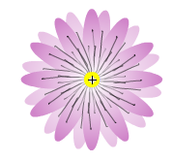
3：绘制“小鸭”图形元件
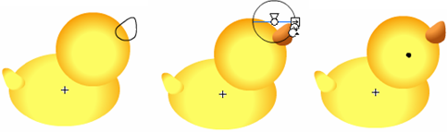
4：绘制图形元件“白云1”和“白云2” ，绘制过程要使用“柔化填充边界”的功能

5：绘制“山峰”与其“倒影”，使用“铅笔工具”的“平滑”模式绘制山峰轮廓线，然后进行颜色填充，然后将山峰转换为图形元件，新建一个图层，在该图层放置“山峰”元件，并使其“垂直翻转”，调整其透明度
，
6：绘制“天空”与“波浪”，绘制“天空”时使用的是“矩形工具”，进行线性填充，绘制“波浪”时，要借助网格，并对绘制的线条进行“平滑”处理，最后效果如下图。

7：调整各图层的关系如下图，并在“白云”、“小鸭”和“花朵”图层设置补间动画，并调整“花朵”图层每片花朵的透明度。
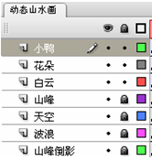
二、制作传统补间动画(60分)
1．新建文档并命名
启动Adobe Flash CS3后，新建一个文档，对舞台大小进行设置宽为400、高为300 ，保存文档，命名为“宇宙集锦 ”。
2.创建宇宙图形符号
新建一个“图1”的图形元件，导入本案例对应的素材文件夹中的“宇宙1”的图片文件 。
用同样的方法导入文件名为“宇宙2”至“宇宙6”图片文件，分别对应生成名为“图2”至“图6”的图形元件。
3．创建“Loading……”文本的拉伸效果
第一步：新建一个名称为“Loading”的影片剪辑元件。
第二步：选用【文本工具】输入文字“Loading……”，在“属性”面板中设置此文字的字体为“黑体”，字号为25，字体颜色为白色。用Ctrl+B将文字打散。将第1帧复制到第2帧至第13帧。鼠标单击第1帧，只保留“L”字母，删除其它字符图形。从第2帧开始逐步增加字符图形直至第13帧。鼠标单击第18帧，按F5键增加一个扩展帧。
4．创建“光线”图形符号
第一步：新建名称为“光线”的图形元件。
第二步：利用“椭圆工具”绘制如下图的光线效果：
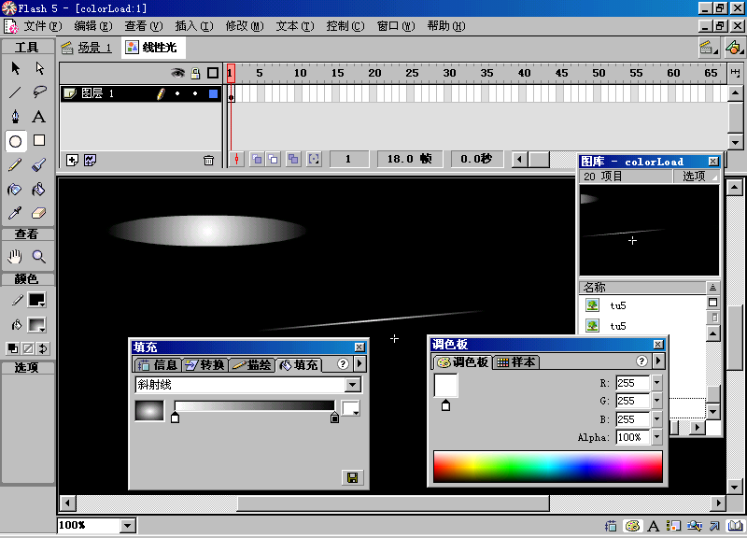
5．创建“光束”影片剪辑
第一步：新建名称为“光束”的影片剪辑元件 。
第二步：将“光线”图形符号拖入舞台中央，并用Ctrl+B打散。鼠标单击第25帧，按F6键插入关键帧，将光线沿直线运动轨迹拖动至舞台的边缘。鼠标点击第30帧按F5键插入扩展帧。单击第1帧，将“光线”图形符号缩小并移动至舞台中心点。鼠标右击第1帧至第25帧之间，在弹出的快捷菜单中选择“创建补间形状”。再新建多个图层，对每个图层按照上述方法在舞台的不同角度做“光线”图形符号的形变动画。最终结果如下图
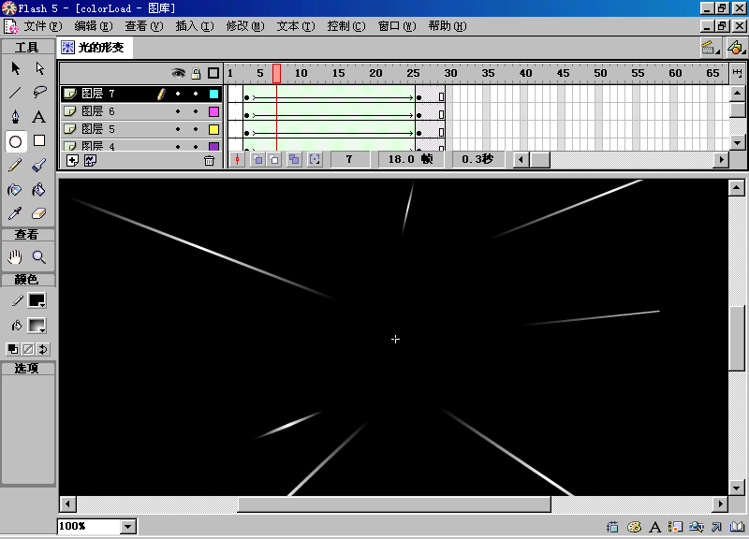
6．设置背景图片
导入背景图片到场景1中，选择本案例对应的素材文件夹中的背景图片文件“sky”。设置此图片的宽为400、高为300。通过设置“对齐”面板选项，使背景图片位于舞台中央 。
7．创建“光”图层
创建新图层命名为“光”，将影片剪辑“光束”拖至舞台中央，并扩展制120帧。
8．创建“Loading”图层
创建新图层命名为“Loading”，将影片剪辑“Loading”拖至舞台左下角。并扩展制120帧。
9．创建宇宙图片动画
第一步：创建新图层命名为“图片1”，将图形符号“图1”拖到舞台左端，并将图形符号缩小。单击第10帧按F6插入关键帧，水平移动图形符号“图1”的位置至屏幕中央，并放大。单击第20帧按F6插入关键帧，选用【箭头工具】，在“属性”面板中设置“颜色”选项为“Alpha”，值为“0%” 。鼠标右击第1帧至第10帧之间，在弹出的快捷菜单中选择“创建补间动画”（或在“属性”面板中的设置），这样就创建了一个运动补间动画，此时在第1帧至第10帧之间将出现紫色带箭头区域。采用同样的方法在第10帧至第20帧之间也创建运动补间动画。
第二步：按照以上方法，可设计“图片2”至“图片6”从舞台边缘的不同位置沿着不同的角度由小变大，或直接或旋转地进入舞台中央，然后再慢慢淡出消失
掉。
10．测试影片，保存文件，并导出影片

